基于台风全过程的输电线路区段差异化易损性评估研究

摘 要：台风频发对电力系统安全构成严重威胁，输电线路台风易损性研究对于提升电网韧性与保障供电稳定具有重要意义。本文以台风历史数据为依据，提出了区域性台风全过程随机模拟方法，构建考虑风速极值与风向联合分布的输电线路易损性评估框架。首先，通过建立台风起始、行进与终止全过程概率模型，达成台风路径随机模拟，并结合近地表风场特性，生成台风年风速极值与风向的联合概率密度。再者，利用基于塔体失效的线路风致易损性多维模型，求解获得目标区域输电线路各区段差异化台风灾害失效概率。通过开展案例测试，验证了该易损性评估方法的可行性和有效性。研究结果表明，本文所提出的评估方法，可依据线路空间分布特征量化各基塔年失效概率，进而识别高风险耐张区段，并有效判别失效概率偏高的线路区间及整体失效水平，可为输电线路台风灾害防御及加固提供重要依据。
关键词：输电线路；台风灾害；易损性；台风路径；联合概率
中图分类号：TM75 文献标志码：A
文章编号：
1 引言
随着全球气候变化的持续加剧，尽管台风整体发生频次的变化趋势尚存争议，但强台风事件的强度和影响范围呈上升态势，特别是在我国东南沿海地区，台风灾害对电力系统的安全运行构成了日益严重的威胁。输电线路作为电力系统的重要组成部分，长期暴露于复杂多变的自然环境中，在极端环境作用下极易发生结构损伤，严重威胁电网的运行稳定性与供电连续性^{[1,2,3]}。相关研究表明，随机风场对输电塔结构性能和动力响应具有显著影响^{[4,5]}，风致损伤与破坏已成为导致电力线路中断的主要诱因之一。
台风灾害具有显著的极端性与不确定性，其引发的风荷载呈现出强烈的时空变异性，受路径演变、风速波动与风向变化等多重因素共同作用^{[6,7]}，进而对输电线路结构在台风过程中的动态响应与失效机制造成影响，增加了结构性能退化和故障发生的风险。当前大多数输电线路风致易损性评估工作仍基于静态或确定性风场假设，未能充分考虑台风全过程中的关键不确定性因素，导致结构失效概率评估存在系统性偏差。范存新等^{[8]}指出：单一风速变量建模难以反映风速与风向的耦合效应，从而低估极端风下的结构易损性；Cai等^{[9]}指出：有必要考虑台风风场时空变化历程对输电塔线结构的影响，采用基于稳态风设定的规范风振系数会低估线路结构台风风致响应；Fu等^{[10]}指出：现有分析模型多假设塔间失效独立，忽略结构之间关联性，易低估或高估系统性风险。因此开展台风作用下多变量联合建模对有效捕捉线路结构风致响应并准确评估其安全性具有重要意义。对此，Cai等^{[11]}结合线路与风场空间效应，针对输电塔提出了关于风速-风向角-水平档距的三维抗风能力模型，并采用机器学习方法开展了塔体抗风能力概率建模研究；Fu等^{[12]}深入分析了风速与风向的联合效应，指出其统计相关性对输电塔的风致响应具有显著影响；Rong等^{[13]}提出了一种基于风速-风向联合分布的多元构件疲劳损伤分析方法，研究表明联合分布特征显著影响风致疲劳累积与结构寿命预测；Zhang等^{[14]}探究了风速、风向与结构动态响应之间的复杂耦合关系并指出其对易损性曲线特性造成关键影响；卞荣等^{[15]}结合现场监测数据与数值模拟，构建了风速-风向联合概率模型，阐明了其在风偏响应预测中的重要性。
当前研究在风场不确定性表达、多因素耦合机制建模与结构系统效应识别方面仍有待深入。仅基于单一荷载因子构建失效模型，不系统考虑风速、风向及其时间演化之间的统计相关性，将导致易损性评估结果在全面性与稳定性方面不足。Kim等^{[16]}指出在台风引发的输电塔多点失效背景下，若忽视因结构设计相近与风场特性相似而导致的故障相关性，将难以准确评估实际风灾风险。Bi等^{[17]}指出在缺乏多变量联合建模的情况下，结构失效概率容易被高估或低估，进而影响灾害风险控制的科学性与有效性。Li等^{[18]}强调若未将风致疲劳效应与服役期内的累积损伤纳入评估体系，结构易损性将被系统性低估。Dikshit等^{[19]}指出为提升电力系统在复杂灾害情境下的响应能力与模型适应性，有必要构建面向多灾种情景的耦合建模与评估框架。这对输电线路台风易损性建模具有重要启示与借鉴价值。
综上，风速与风向的联合概率特性在台风灾害下输电线路结构易损性评估中具有关键作用，凸显了多变量联合建模在风灾风险分析中的必要性。当前亟需建立一种融合台风全过程演化、结构响应动态特征与失效机制概率建模的综合评估方法，以突破传统方法在不确定性刻画与失效概率识别方面的局限，实现对输电线路在极端台风作用下风险水平的精确表征。
针对上述问题，本文提出一种基于台风全过程的输电线路易损性评估方法。该方法融合台风路径演化过程建模、近地表台风风场变换、风速-风向联合概率生成与基于线路空间分布特征的区段差异化失效评估，系统捕捉风场时空随机性对输电系统安全性的影响，为台风灾害下的电网风险识别、防御策略制定及结构加固设计提供更具实效性的理论支持与数据依据。
2 基于台风全过程的输电线路易损性评估框架
本文构建了一种面向台风全过程的输电线路易损性评估框架。该框架以区域历史台风实测资料为基础，采用随机模拟方法生成大量具有代表性的虚拟台风事件，以扩展样本空间并增强统计稳健性。随后，通过近地表风场解析模型提取目标区域在各台风事件下的风速极值与风向样本，建立考虑风速-风向联合分布特征的区域风场概率模型。在此基础上，结合多维易损性函数与概率卷积方法，量化不同输电塔位在台风作用下的结构失效概率，形成风荷载-结构响应-失效概率的系统性耦合分析链。通过多事件模拟与统计汇总，评估线路不同区段在多事件累计下的年均易损性，从而实现对输电线路在长期服役期内的台风风险定量识别与空间分布特征刻画。
如图1所示，该评估框架包含四大模块：①基于区域历史数据的台风路径随机模拟；②基于近地表风场特性的风速-风向联合概率建模；③面向输电塔结构失效的线路易损性函数构建与求解；④考虑年概率级的输电线路区间易损性差异化分析。该框架在风场建模阶段引入了台风路径、风速和风向的联合不确定性表达，在结构响应阶段构建考虑多事件累积作用的年概率级风险评估路径，在空间识别阶段实现线路区段易损性分级与对比分析，克服了传统评估中对台风演化过程表征不足与结构易损性静态分析的局限，提升了多情景下的评估适应性与灾害风险识别能力。接下来，将结合案例对上述各模块进行阐述和验证分析。

图1 基于台风全过程的输电线路区段差异化易损性评估框架

3 台风路径随机模拟
3.1 全过程概率建模
台风路径模拟的本质在于全过程关键参数的概率建模，其中“全过程”指台风从生成、移动、发展到终止的完整生命周期。基于中国气象局热带气旋资料中心提供的西北太平洋地区台风最佳路径数据（1949~2024年）与台风尺度数据（1981~2020年），本文选取五项代表性参数进行建模，即最大风速V_{m}、相关尺度r∗（34海里/小时风圈半径为准）、科氏系数f、移动速度V_{t}及其方向角θ，分别表征台风的强度、尺度、位置与行进趋势。采用非参数核密度估计法，针对起始、行进与终止三阶段，对上述参数开展全过程概率建模与随机模拟，进而构建具有代表性的虚拟台风事件集。
年发生频次是台风起始模拟的前提要素。对此，本文依据历史数据，采用负二项分布对年发生频次进行拟合。起始强度、尺度、位置和行进趋势均采用公式（1）所示的非参数核密度估计法（KDE）进行概率分布拟合。
（1）
其中，X=[x₁, x₂, ... x_{i}, ..., x_{n}]构成随机样本集；K(x)为核函数，本文采用高斯核；h为带宽，决定估计的平滑程度。KDE方法不依赖先验分布假设，能够准确刻画台风强度、方向等复杂分布的实际特征。经二维非参数核密度估计，图2绘制了西北太平洋区域台风起始位置分布情况。可见，该海域存在两个主要台风生成中心，即（16.5°N, 117°E）和（9°N, 142°E）。
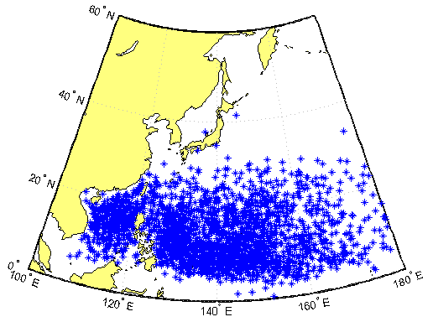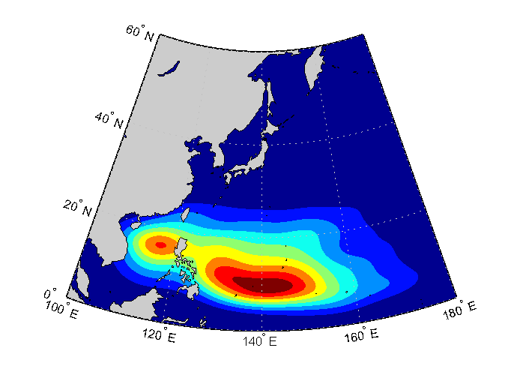(a) 起始位置统计 (b) 位置分布拟合
图2 台风起始位置分布
台风行进模拟是路径预测的关键环节。本文采用基于马尔可夫链的蒙特卡洛方法对台风路径进行随机模拟，利用台风关键参数的变化率定义状态转移，并据此构建状态转移矩阵。该矩阵作为马尔可夫链的核心，用于刻画台风在不同状态间转换时各参数变化率的概率分布。
以台风强度V_{m}为例，其状态转移概率$P\left({\dot{V}}_{m} | V_{m}\right)$表示当前台风强度为V_{m}时，下一时间步强度变化率为${\dot{V}}_{m}$的条件概率。区别于传统马尔可夫链的三元组结构(S, P, Y ⁰)，本文引入了状态变化率空间R，构建四元组模型(S, R, P, Y ⁰)，以更准确地描述台风状态演化过程。其中，初始状态概率分布Y⁰由台风起始模拟获得；状态空间S和变化率空间R均通过历史台风路径数据统计获得；台风状态的转移由当前状态与其变化率共同决定，状态转移概率P是以历史数据为基础，对状态参数及其变化率的联合分布进行二维非参数核密度估计，并根据公式（2）所示的条件概率拟合获得。
（2）
其中，${\dot{V}}_{m}$与V_{m}为连续变量，联合概率密度和边缘概率密度分别采用二维和一维核密度估计进行拟合。考虑台风在海洋和陆地区域的演化差异，本文将历史台风行进数据划分为海洋组与陆地组，分别进行统计分析与概率建模。图3依次给出了台风尺度与移动速度的状态转移概率联合分布拟合结果。
台风终止模拟是依据台风当前的位置信息或状态信息来判断其终止与否。本文采用公式（3）所示的条件终止概率模型。
（3）
其中，x代表台风中心纬度；y代表台风中心经度；E=0表示台风终止；E=1表示台风继续行进。进一步采用分区统计法，实现空间离散的台风终止判定，其步骤为：①在台风活动区域内划定终止判定范围，并划分区域网格，网格分辨率设为2°×2°；②将历史终止点样本分为海面终止点和陆地终止点，分别构建概率模型；③对每个网格，分别统计历史路径点数量与终止点数量；④计算各网格的终止概率，定义为终止点数量与路径点数量之比；若网格内无路径点，则终止概率设为1；若路径点存在而无终止点，则终止概率设为0。
3.2 西北太平洋海域台风随机模拟结果
本小节以西北太平洋区域10000年台风模拟为目标，采用前述全过程随机模拟方法开展台风路径的生成与分析。如图4所示，模拟以系统初始化为起点，抽取年台风数量，并为每个台风随机生成起始位置、强度、移动速度和方向等关键属性。在年度循环中，台风状态按设定时间步逐次推进。依据状

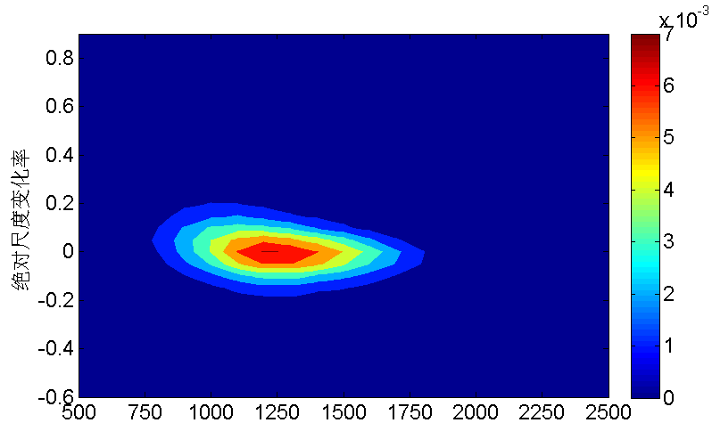 | 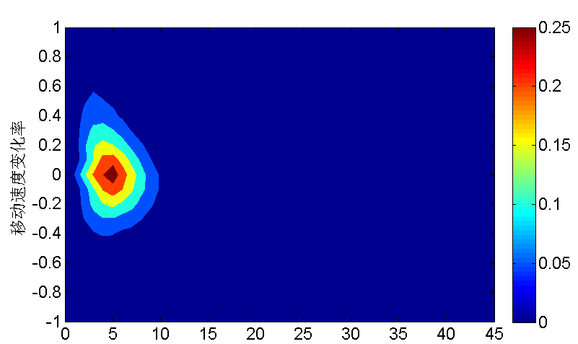 | 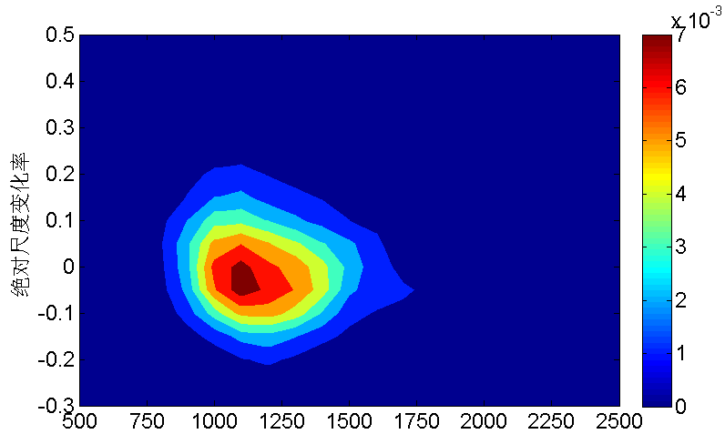 | 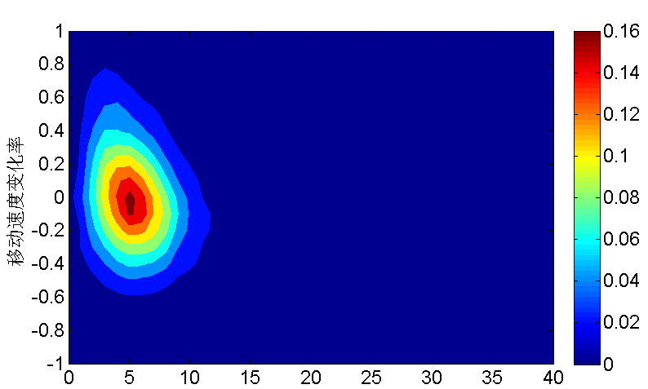
台风尺度（km） | 台风移动速度（m/s） | 台风尺度（km） | 台风移动速度（m/s）
(a) 海洋台风 |  | (b) 陆地台风
图3 台风尺度和移动速度的状态转移联合概率密度

态变化率模型更新强度、行进速度等信息，并通过位置推进函数（如 reckon）模拟台风移动路径，直至满足终止条件。全过程融合了基于历史数据构建的起始概率模型、状态转移模型与终止判断模型。
图4 10000年台风随机模拟流程图
为验证该模拟方法的有效性，本文从参数特征与空间分布两个方面对模拟结果与历史统计数据进行了系统比较。图5给出了台风移动速度和台风绝对尺度的统计分布情况，模拟结果在总体分布形态上与历史数据呈现高度相近的分布特征。此外，起始和终止模拟结果与历史台风统计结果吻合度较高。在参数统计特征与空间分布方面，模拟结果与历史数据表现出良好一致性，验证了台风路径随机模拟的有效性。
(a)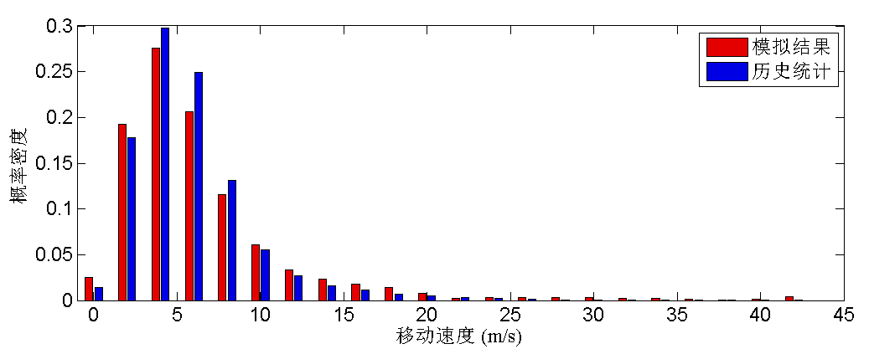
(b)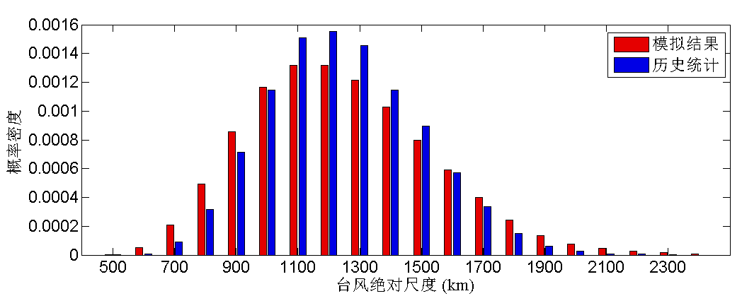
图5 台风参数概率分布模拟结果与历史统计结果对比（a）移动速度；（b）台风漩涡尺度
4 风速极值-风向联合概率建模
基于西北太平洋区域10000年台风路径模拟结果，可统计获得目标考查区域内台风事件年发生次数及其具体路径信息，包括台风中心位置、强度、尺度及移动趋势等关键参数。进而，结合台风漩涡Emanual径向剖面模型与近地表台风风场空间关系，可计算得到统计周期内台风事件集对目标地理位置造成的风速及其风向信息。
4.1 台风漩涡物理参数模型
Emanuel模型将台风旋涡沿径向分成内、外两个区域（如公式4ab）：在外部区域，空气不存在明显的竖向对流情况，边界层内空气的平均运动可通过Ekman动力平衡理论和气流的连续性来描述；在内部区域，空气存在较强的竖向对流情况，气团间产生的峰生效应不可忽视，而且气团角动量的竖向湍流通量会引起边界层顶部以上空气的下行，对此采用边界层角动量平衡和热熵准平衡原理来构建台风径向模型。
（4a）
（4b）
其中，M=rV+0.5fr²为单位气团关于台风中心的角动量；r表示台风旋涡半径，V为台风旋涡风速；r₀为台风绝对尺度，即V(r₀)=0，其值可依据相关尺度r∗迭代求得；r_{m}为最大风速V_{m}所对应的旋涡半径，M_{m}为台风最大风速处角动量值，两者可依据内、外区域连续性条件求解；C_{D}为海面或地表阻力系数^{[9]}；w为自由对流层空气的下沉速率，取2mm/s；ξ=C_{k}/C_{D}，为表面热熵交换系数与表面阻力系数的比值，可依据台风强度估计获得^{[9]}。
图6 台风近地表风空间示意图
Emanuel台风径向剖面模型假定台风旋涡是稳态的且具有对称性。然而，在实际情况中，由于台风的移动和环境影响，台风旋涡往往具有非对称性。将Emanuel模型计算获得的台风风速直接作为近地表风速不够准确。此处，将表面风分成两个部分（如图6）：一是与台风旋涡相关的轴对称旋涡风$\vec{V_{r}}$；二是与局部环境相关的表面背景风$\vec{V_{t}}$。表面风$\vec{U}$则可表示为两个成分的有权加和，如公式（5）。
（5）
其中，α_{r}为旋涡风的折减系数，取0.85；α_{b}为背景风的参与系数，取0.55^{[9]}。旋涡风$\vec{V_{r}}$的大小由Emanuel台风径向剖面模型计算获得，并且引入流入角α对其方向进行修正；背景风$\vec{V_{t}}$的大小等于台风的移动速度V_{t}，并引入旋转角β对其方向进行修正。在对T位置进行表面风计算时，需要先对距离r进行判断：当r ≥ r_{a}，采用台风外部径向剖面模型计算台风旋涡风速V_{r}；当r < r_{a}，采用台风内部径向剖面模型计算台风旋涡风速V_{r}。
4.2 目标位置年风速极值与风向概率分布
本文选取我国大陆最南端且台风登陆最为频繁的湛江市(21.67°N，110.35°E)为目标考查地点，依据西北太平洋区域10000年台风路径模拟结果，查找出台风中心点到湛江市距离不超过相应台风绝对尺度的台风路径点及其对应的台风序号和发生年序号。进而，通过近地表风场计算和比较得到各台风过境造成的湛江市最大风速及其风向，并以年为时间尺度，统计获得湛江市台风年风速极值及其风向的分布情况。
根据模拟结果，目标地区年风速极值在统计上表现出明显规律性。如图7a所示，极值风速主要集中于15 m/s附近，在10~20 m/s的中低风速区间内具有最高的概率密度，大于40 m/s的高风速事件概率较低，但其尾部风险不可忽视。由于结构易损性评估往往受尾部低概率事件主导，本文采用核密度估计方法对年风速极值进行拟合。图7b进一步给出了10年、50年、100年和500年重现期对应的最大风速，分别为27.72 m/s、38.23 m/s、42.43 m/s和52.36 m/s。各重现期对应的基本风压值分别为 0.48、0.91、1.12 和1.71 kN/m²，与现行规范推荐值（10年：0.5，50年：0.8，100年：0.95 kN/m²）相比，偏差范围为−4%~+18%。其中，10年一遇风压略低；50年和100年一遇风压分别偏高约14%和18%。

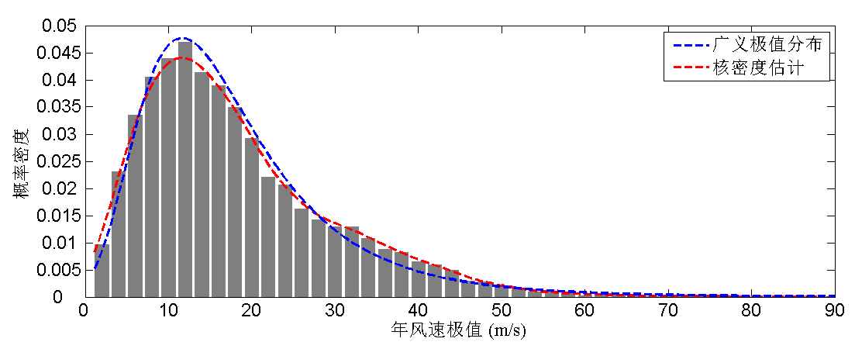 | 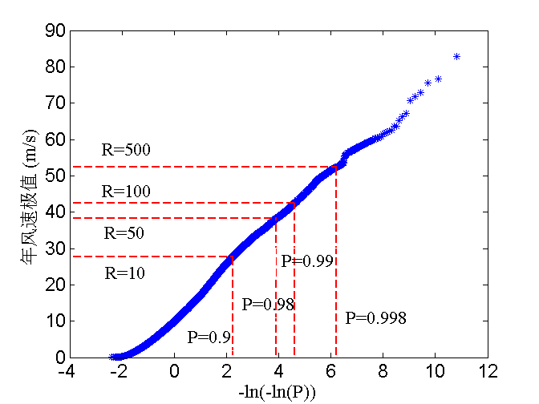 | 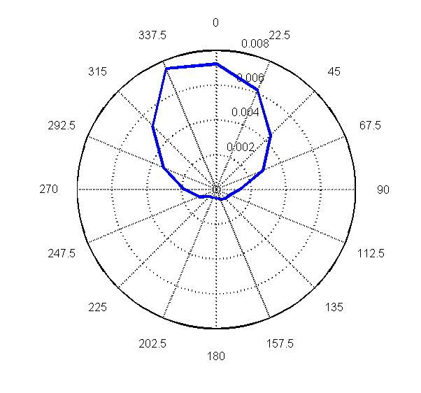
(a) 年风速极值概率密度 | (b) 年风速极值累积概率分布 | (c) 风向概率密度
图7 目标考查地区台风年风速极值及风向概率分布

年风速极值对应的风向分布呈现明显的方向集中趋势。如图7c所示，极值风速的风向集中于30°（东北偏东方向）和330°（西北偏西方向）。鉴于风速极值与风向是互相关联的随机变量，本文依据台风模拟结果，通过二维高斯非参数核密度估计，构建年风速极值与其风向的联合概率模型（如图8）。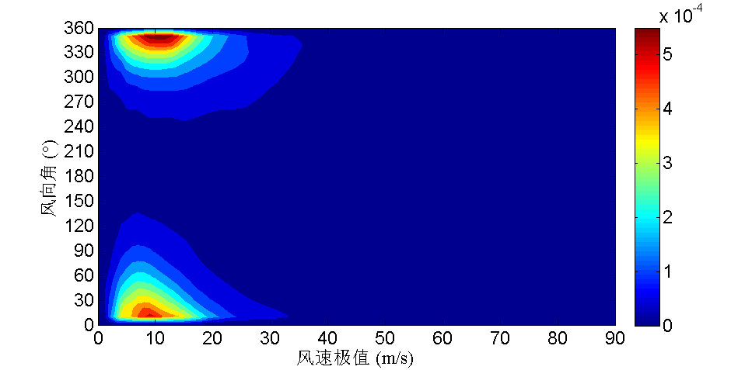
图8 目标地区台风年风速极值与其风向的联合概率密度
5 基于塔体失效的线路区段易损性评估
在台风作用下，线路中不同位置输电塔的结构安全性是衡量线路整体抗风能力及评估其台风易损性的关键因素。为了准确反映风速极值与风向对塔体结构性能的联合影响，本文结合输电塔风致易损性函数与台风风速-风向联合概率模型，提出了基于塔体失效的输电线路区段风险分析方法。
5.1 输电塔风致易损性多维模型
依据输电塔风荷载计算理论，风向角（即风向与线路走向的夹角）和水平档距（即塔体相邻水平跨度的均值）是决定塔体所受风效应的两项关键参数。本文考虑风场环境（即风速和风向）和线路空间特征（即线路走向和水平档距）的影响，引入基于多参变量的输电塔抗风能力表达^{[20]}，生成如公式（6）所示的塔体结构极限状态方程，进而应用于线路风致易损性评估。
（6）
其中，f为塔体极限状态方程；U、φ和L_{h}分别为风速、风向角和水平档距参变量。f = 0代表了塔体抗风能力；当f < 0，结构安全；当f > 0，结构失效。
进一步考虑结构参数的不确定性，输电塔抗风能力函数f = 0由于同时涉及风场信息（即风速和风向）与线路参数（即走向和档距）具有高维特征。对此，可结合机器学习技术与数值模拟方法，对塔体结构抗风能力及其概率分布进行拟合趋近^{[11]}。在此基础上，采用蒙特卡洛模拟，可实现线路中塔结构易损性的多参数联合分析。
5.2 基于塔体失效的线路易损性计算
依据以上输电塔多维易损性模型，进一步引入台风风场随机性，可得到公式（7）所示的塔体年失效概率计算式。其中，P_{f} (T_{j})表示线路中j号塔的年失效概率；F_{Tj}表示塔体所在线路水平档距为L_{h}和线路走向为α时，结构的累积失效概率，是关于年风速极值v、风向角φ和水平档距L_{h}的高维函数；风向角φ由风向θ和线路走向α决定；f_{v,θ}表示目标考查地区台风年风速极值v与其风向θ的联合概率密度，其中风向的变化范围为0°~360°，年风速极值的变化范围为0~v_{max}。由公式（7）可见，输电塔年失效概率是关于风场强度与方向的二维卷积。其中，塔体累积失效概率可由输电塔风致多维易损模型求得；年风速极值及其风向联合概率密度可依据台风路径模拟结果，采用二维非参数核密度估计获得。
（7）
关注塔体失效引起的线路损坏这一风灾破坏模式，假设线路中每基塔的失效完全独立（即任意一基塔失效则线路失效），可得到线路失效概率下界计算式；假设线路中塔体失效是完全相互依赖的（即所有塔均不失效则线路安全，否则线路失效），可获得线路失效概率上界计算式。如公式（8），其中m表示线路中输电塔总数。
（8）
由此，依据线路中各基塔失效概率的计算结果，可最终评估出线路各区段及整条线路台风灾害易损区间。该评估流程不仅可提供单基塔的风险指标，还可导出各耐张段及整条线路的年失效概率区间。
5.3 案例分析
以湛江市某220 kV双回路输电线路为考查对象，采用本文所构建的概率评估框架，计算分析目标线路的台风灾害易损性，以验证基于塔体失效的线路区段差异化易损性评估方法的可行性和有效性。所考查的目标线路位于城市外围郊区的空旷地带，全长31.119公里，共109基输电塔（含直线塔、耐张塔和终端塔）。其中，直线塔结构设计由风载控制，在线路中占比最大，是抗台风灾害的重点关注对象；耐张塔和终端塔的设计则由导线张力控制，此处将其风致失效概率设置为0。依据地形特征，线路可分为普通段和跨越段（如图9）：普通段长度长且直线塔数量众多；跨域段途径河网地带，长度较短且直线塔数量少。本文以线路的普通段为研究对象，开展台风风灾易损性案例分析。
依据线路空间分布特征，对所考查普通段的直线塔进行聚类分析（见图10）。结果表明，输电塔可分为三类，分别对应约126°/269 m、193°/277 m和254°/247 m的典型走向与档距组合，聚类数量依次为29、32和10基。三组塔所对应的线路走向分别呈偏东向、南向和西南向，且各组水平档距的波动存在差异。
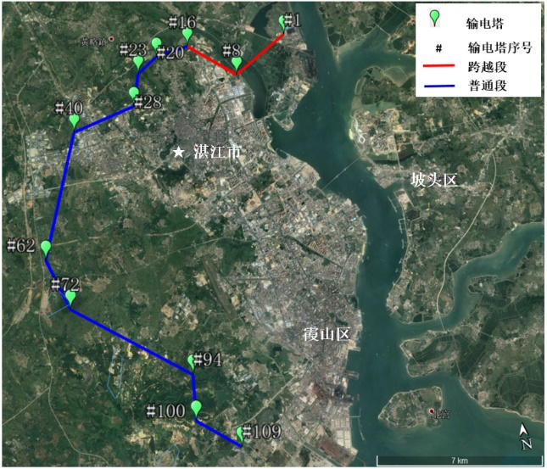
图9 目标输电线路总览图
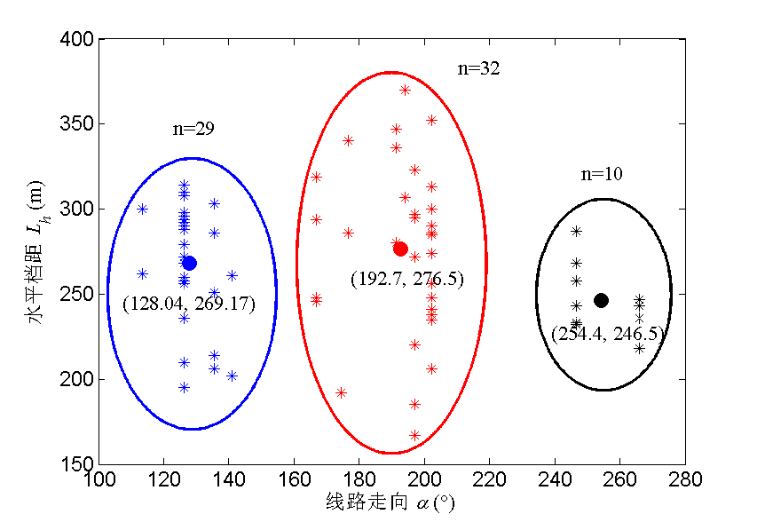
图10 基于线路空间分布信息的输电塔聚类分组
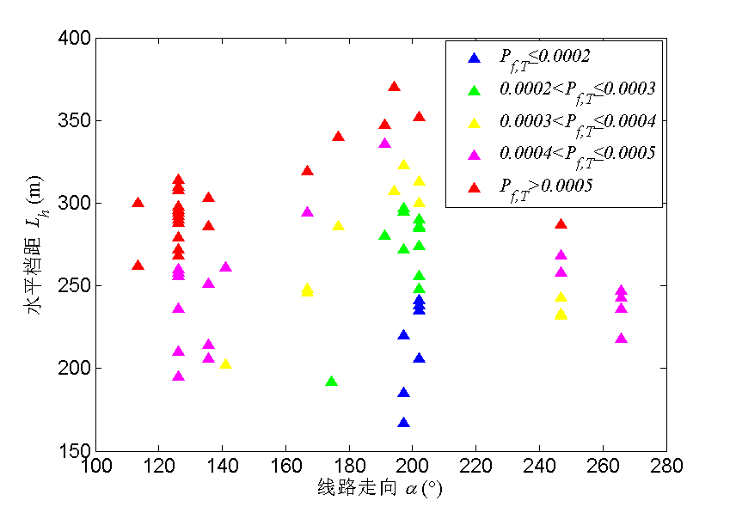
图11 输电塔失效概率及其风险等级
基于聚类分组，本文结合图8所示的台风年风速极值–风向联合概率密度与输电塔风致易损性多维模型，通过公式（7）计算获得各基塔的年失效概率，并划分为五个风险等级（见图11）。结果显示：第一组塔（蓝色组）年失效概率显著偏高，集中在最高两个风险等级（P_{f,T} > 0.0005 和 0.0004 < P_{f,T} ≤ 0.0005），表明该组塔具有最高的台风易损风险；第二组塔（红色组）虽走向与档距波动较大，但大多数塔的 P_{f,T} ≤ 0.0003，主要分布在最低两个风险等级，抗台风安全性较好；第三组塔（黑色组）数量最少，但多数塔体失效概率较高，部分超过0.0004，风险不可忽视。
接下来，以线路各耐张段为评估对象，结合各基塔年失效概率计算结果，采用公式（8）可估计得到各耐张段台风风致年失效概率上、下界（如图12）。从下界情况来看，线路后半段失效风险更高。从上界情况来看，耐张段的失效概率值波动显著，其中第9个耐张段年失效概率值达到0.007。可见9号耐张段是台风灾害风险最高的区段，是线路加固的重点关注区段。
以线路整个普通段为评估对象，结合所有基塔的年失效概率，可进一步获得全普通段的失效概率上、下界，即0.00071~0.0297。根据50年设计期输电线路最优年失效概率建议区间0.001~0.01^{[21]}，所考查线路段的台风所致年失效概率上界明显偏高。因此，有必要采取有效措施提升该线路抗台风能力，进一步保障其安全可靠性。
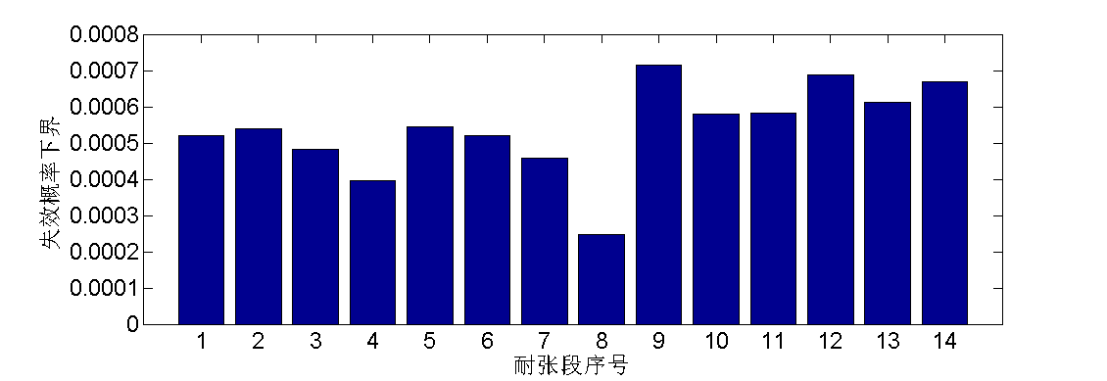
(a)
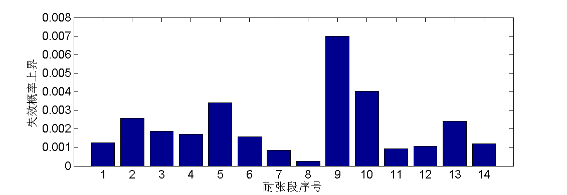(b)
图12 各耐张段失效概率区间 (a) 下界值 (b) 上界值
6 结论
本文基于台风全过程随机模拟，提出了输电线路区段差异化易损性评估框架，并通过对某220kV双回路输电线路开展案例测试与分析，验证了该方法的有效性与可行性。具体的方法要点和关键结论如下：
1）本文构建了一种面向全过程的台风路径随机模拟方法，提出基于状态变化率的马尔可夫链四元组模型，以刻画台风过程中的状态转移机制。同时，结合非参数核密度估计技术，有效捕捉台风强度、尺度与移动趋势等关键参数的演化特征。
2）基于西北太平洋区域1万年重现的台风路径模拟数据，本文结合Emanuel台风径向剖面模型与风场叠加方法，构建了近地表风速极值与风向的联合概率模型。以典型地点为例，分析了年最大台风风速及其对应风向的统计分布特征，揭示了两者之间存在显著的统计依赖性，为台风风险的联合建模提供了依据。
3）本文融合了台风风场不确定性与输电线路空间分布特征，结合输电塔多维易损性分析模型，提出了一种输电线路区段差异化风险识别方法。以某实际输电线路为例，分析结果表明，台风作用下线路失效风险与线路走向及档距密切相关。基于风险分区的评估方法能够有效识别高风险区段，为线路加固优先级划分及防灾资源配置提供科学依据。
参考文献（References）
- 安利强,张志强,黄仁谋,等.台风作用下输电塔线体系动力响应分析[J].振动与冲击,2017,36(23):255-262.
- Meregillano E O, Delina L L. Powering through the storm: Assessing the resilience of electricity sociotechnical systems in typhoon-impacted coastal communities[J]. Energy Research & Social Science, 2025, 126: 104172.
- Chen Y, Cai Y, Xie Q, et al. Combined effects of icing and wind on transmission lines in mountainous areas[J]. Journal of Constructional Steel Research, 2024, 223: 109042.
- Dikshit S, Dobson I, Alipour A. Cascading structural failures of towers in an electric power transmission line due to straight line winds[J]. Reliability Engineering & System Safety, 2024, 250: 110304.
- 蔡云竹,邢宇杰,谢强,等.螺栓节点松动对角钢输电塔动力特性影响规律研究（英文）[J].Journal of Southeast University(English Edition),2025,41(02):180-189.
- 任贺贺,柯世堂,杨杰.基于空间特性的台风风灾害评估[J].工程力学,2022,39(12):212-221.
- 洪旭,侯子洋,孔凡,等.基于条件生成对抗网络的台风极值风速分析[J].空气动力学学报,2025,43(05):101-111.
- 范存新,葛义娇,谢丽宇. 基于概率可靠度的输电塔风灾易损性分析 [J]. 工业建筑, 2015, 45 (07): 84-88+94.
- Cai Y, Wan J, Xie Q, et al. Numerical simulation on the typhoon-induced dynamic behavior of transmission tower-line system[J]. Wind and Structures, 2021, 33(4): 289-304.
- Fu X, Du W L, Li G, et al. A data-driven method for the reliability analysis of a transmission line under wind loads[J]. Steel and Composite Structures, 2024, 52(4): 461.
- Cai Y, Wan J. Wind-resistant capacity modeling for electric transmission line towers using kriging surrogates and its application to structural fragility[J]. Applied Sciences, 2021, 11(11): 4714.
- Fu X, Du W L, Li H N, et al. Gust response factor of a transmission tower under typhoon[J]. International Journal of Structural Stability and Dynamics, 2021, 21(01): 2150001.
- Rong K, Tian L, Luo J, et al. Study on wind-induced fatigue performance of large-span transmission tower-line system considering the combined distribution probability of wind direction and speed[J]. Engineering Failure Analysis, 2024, 156: 107785.
- Zhang W S, Fu X, Li H N, et al. Wind-induced fragility analysis of a transmission tower based on multi-source monitoring data and deep learning methods[J]. Journal of Wind Engineering and Industrial Aerodynamics, 2024, 252: 105834.
- 卞荣,徐卿,俞恩科,等. 台风作用下输电塔线体系多元状态监测及风偏可靠度分析 [J]. 振动与冲击, 2020, 39 (03): 52-59.
- Kim G, Kwag S, Eem S, et al. Probabilistic safety assessment of off-site power system under typhoon considering failure correlation between transmission towers[J]. Reliability Engineering & System Safety, 2025, 254: 110637.
- Bi W, Tian L, Li C, et al. A Kriging-based probabilistic framework for multi-hazard performance assessment of transmission tower-line systems under coupled wind and rain loads[J]. Reliability Engineering & System Safety, 2023, 240: 109615.
- Li J X, Yang T, Zhang C, et al. Typhoon fragility analysis of transmission tower-line system considering wind-induced fatigue[J]. Engineering Structures, 2025, 338: 120572.
- Dikshit S, Alipour A. Characterizing probability of failure of transmission tower systems under multiple climatic hazards: Wind and ice[J]. Engineering Structures, 2025, 342: 120720.
- Cai Y, Xie Q, Xue S, et al. Fragility modelling framework for tr-ansmission line towers under winds[J]. Engineering Structures, 2019, 191: 686-697.
- Ghannoum E. Probabilistic design of transmission lines Part II: Design criteria corresponding to a target reliability[J]. IEEE transactions on power apparatus and systems, 2007 (9): 3065-3079.

Research on Differential Vulnerability Assessment of Transmission Line Intervals Based on the Entire Process of Typhoons
Abstract：Frequent typhoons pose a significant threat to the safety of power systems, and assessing the vulnerability of transmission lines under typhoon conditions is critical for enhancing grid resilience and ensuring power supply stability. This study proposes a regional full-process stochastic simulation method for typhoons based on historical typhoon data and develops a vulnerability assessment framework for transmission lines that accounts for the joint distribution of extreme wind speed and wind direction. First, a probabilistic model encompassing the genesis, movement, and dissipation stages of typhoons is established to enable stochastic simulation of typhoon tracks. Combined with near-surface wind field characteristics, a joint probability density function of annual extreme wind speed and wind direction is generated. Furthermore, a wind-induced vulnerability model for transmission lines, based on tower failure mechanisms, is introduced to estimate the segment-specific typhoon-induced failure probabilities across the target region. A case study is conducted to validate the feasibility and effectiveness of the proposed assessment method. The results demonstrate that the proposed approach, which incorporates the joint effects of wind speed and direction, can not only identify high-risk spans of transmission lines but also effectively detect segments with significantly elevated failure probabilities. The findings provide a scientific basis for typhoon disaster mitigation and structural reinforcement of transmission lines.
Key words：Transmission lines; Typhoon disaster; Vulnerability Typhoon path; Joint probability

